Государственный стандарт СССР ГОСТ 13846-89 (СТ СЭВ 4354-83)
"Арматура фонтанная и нагнетательная. Типовые схемы, основные параметры и технические требования к конструкции"
(утв. постановлением Госстандарта СССР от 24 февраля 1989 г. N 332)

Gush and injection well equipment. Standard schemes, basic parameters and technical requirements for construction

Взамен ГОСТ 13846-84
Срок действия с 1 января 1990 г. до 1 января 1995 г.

По информации, приведенной в Указателе "Государственные стандарты", настоящий ГОСТ является действующим

Настоящий стандарт распространяется на устьевую фонтанную и нагнетательную арматуру, состоящую из устьевой елки и трубной обвязки, независимо от области применения по климатическому району и рабочей среде.
Настоящий стандарт не распространяется на устьевую арматуру с параллельным подвешиванием скважинных трубопроводов; для добычи или нагнетания теплоносителя, а также устанавливаемую на скважины с подводным расположением устья.

1. Типовые схемы и основные параметры

1.1. Типовые схемы фонтанных елок должны соответствовать приведенным на черт. 1, нагнетательных елок - на черт. 2.
1.2. Типовые схемы трубных обвязок фонтанных и нагнетательных арматур должны соответствовать приведенным на черт. 3.
1.3. Типовые схемы устьевых арматур должны составляться сочетанием типовых схем устьевых елок с трубными обвязками.
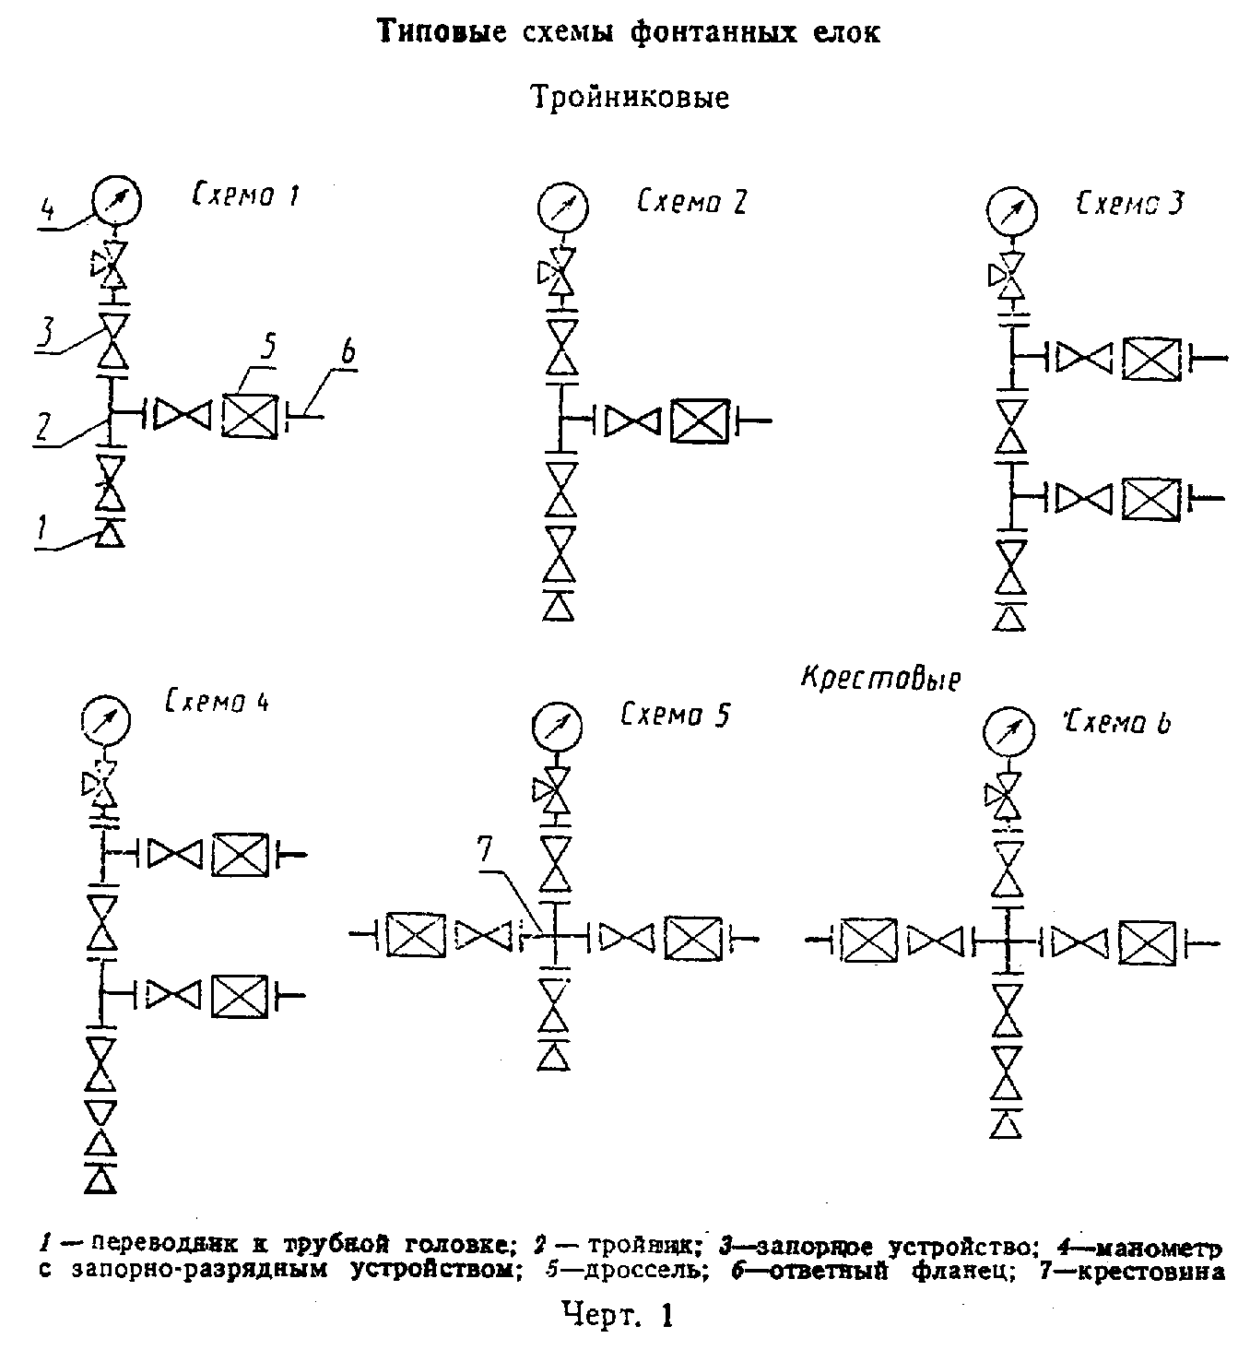

"Чертеж 1. Типовые схемы фонтанных елок"
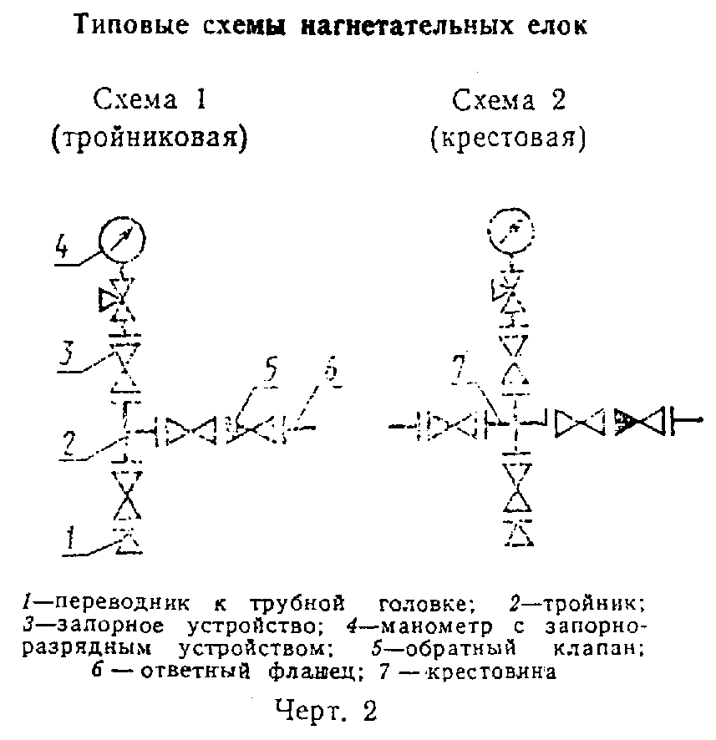

"Чертеж 2. Типовые схемы нагнетательных елок"
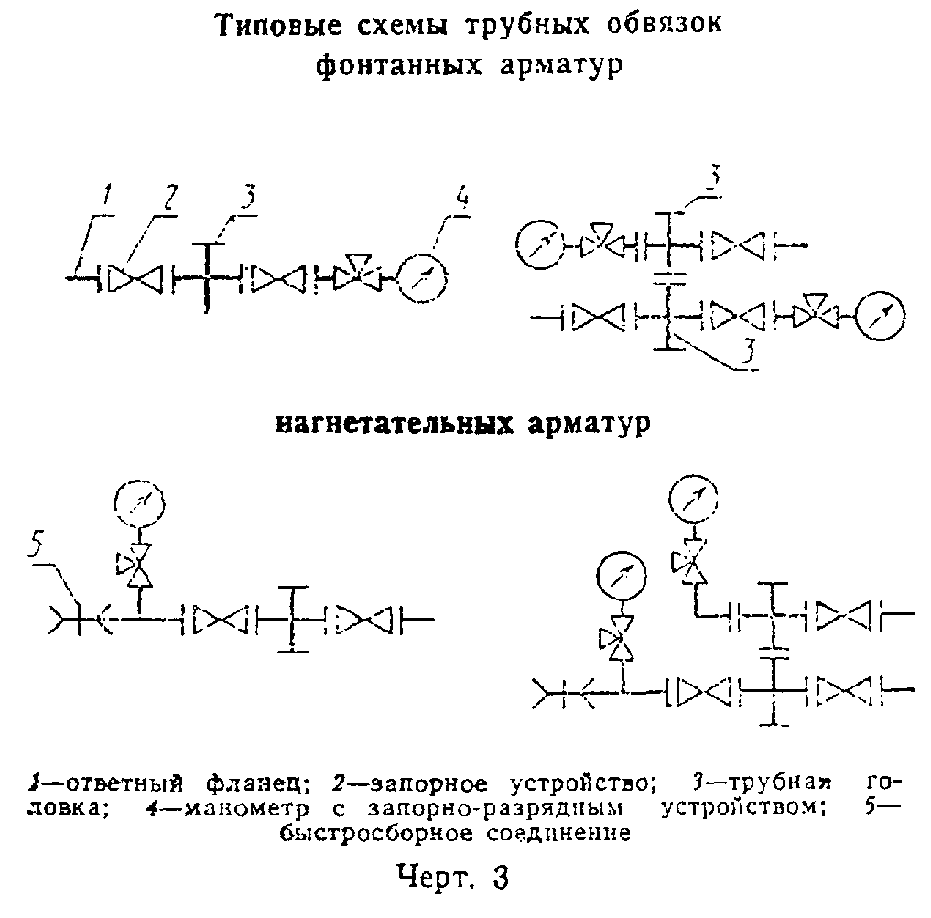

"Чертеж 3. Типовые схемы трубных обвязок фонтанных арматур"

Примеры типовых схем фонтанных арматур приведены на черт.4, нагнетальных арматур - на черт.5
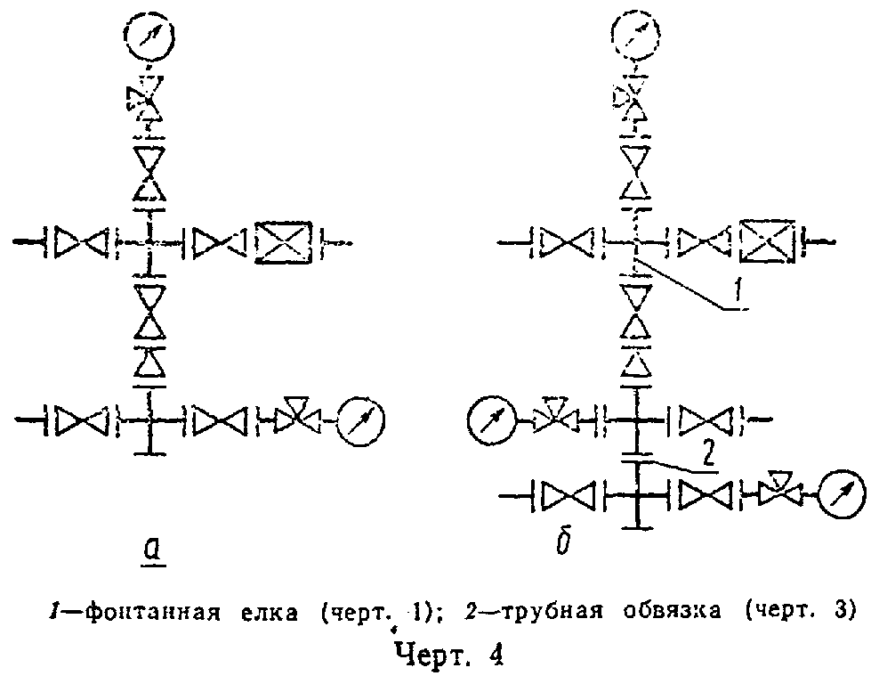

"Чертеж 4. Пример типовой схемы фонтанной арматуры"
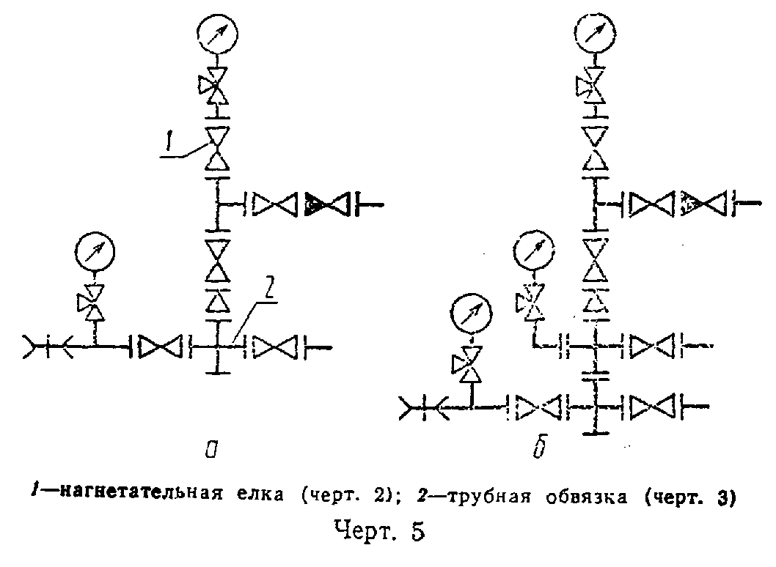

"Чертеж 5. Пример типовой схемы нагнетательной арматуры"

1.4. Основные параметры фонтанных арматур должны соответствовать указанным в табл. 1.

Таблица 1

┌───────────────────────────────────────────┬───────────────────────────┐
│ Условный проход, мм │ Рабочее │
│ │ давление, МПа │
├───────────┬────────────┬──────────────────┤ │
│ ствола │ боковых │ боковых отводов │ │
│ елки │отводов елки│ трубной головки │ │
├───────────┼────────────┼──────────────────┼───────────────────────────┤
│ 50 │ 50 │ 50 │ 14, 21, 35, 70, 105 │
├───────────┼────────────┼──────────────────┼───────────────────────────┤
│ 65 │ 50, 65 │ │ │
├───────────┼────────────┼──────────────────┼───────────────────────────┤
│ 80 │ 50, 65, 80 │ 50, 65 │ 14, 21, 35, 70, 105, 140 │
├───────────┼────────────┤ ├───────────────────────────┤
│ 100 │65, 80, 100 │ │ │
├───────────┼────────────┤ ├───────────────────────────┤
│ 150 │ 100 │ │ 21 │
└───────────┴────────────┴──────────────────┴───────────────────────────┘

1.5. Основные параметры нагнетательных арматур должны соответствовать указанным в табл. 2.

Таблица 2

┌──────────────────────────────────────────┬────────────────────────────┐
│ Условный проход, мм │ Рабочее давление, МПа │
├───────────┬────────────┬─────────────────┼────────────────────────────┤
│ ствола │ боковых │ боковых │ │
│ елки │ отводов │ отводов трубной │ │
│ │ елки │ головки │ │
├───────────┼────────────┼─────────────────┼────────────────────────────┤
│ 50 │ 50 │ 50 │ 14, 21, 35 │
├───────────┼────────────┼─────────────────┼────────────────────────────┤
│ 65 │ 50, 65 │ 50, 65 │ │
├───────────┼────────────┤ ├────────────────────────────┤
│ 80 │ 65, 80 │ │ 21, 35 │
└───────────┴────────────┴─────────────────┴────────────────────────────┘

1.6. Условные обозначения устьевых елок и арматур должны состоять из наименования, шифра, построенного по схеме приложения 1, и обозначения нормативно-технического документа на поставку.
Примеры условных обозначений
Фонтанной арматуры с подвешиванием скважинного трубопровода в трубной головке, с фонтанной елкой по типовой схеме 6, с автоматическим управлением, с условным проходом ствола 80 мм и боковых отводов 65 мм, на рабочее давление 70 МПа:
Арматура фонтанная АФ6А-80/65Х70 ГОСТ 13846-89
Елки с подвешиванием скважинного трубопровода в переводнике к трубной головке (катушке - трубодержателе), выполненной по типовой схеме 2, с ручным управлением, с условным проходом ствола 65 мм, боковых отводов 50 мм, на рабочее давление 35 МПа, коррозионностойкого исполнения К2:
Елка фонтанная ЕФК2-65/50Х35К2 ГОСТ 13846-89
Нагнетательной арматуры с подвешиванием скважинного трубопровода в переводнике к трубной головке, выполненной по типовой схеме 1, с ручным управлением, с условным проходом ствола и боковых отводов 65 мм, на рабочее давление 21 МПа:
Арматура нагнетательная АНК1-65x21 ГОСТ 13846-89
То же, с двумя трубными головками по черт. 4б:
Арматура нагнетательная AHK1a-65x21 ГОСТ 13846-89
Нагнетательной елки с теми же параметрами и назначением:
Елка нагнетательная ЕНК1-65x21 ГОСТ 13846-89

2. Технические требования к конструкции

2.1. Условные проходы присоединительных фланцев устьевых арматур приведены в приложении 2.
2.2. Конструкция устьевой арматуры должна обеспечивать полную герметичность по отношению к окружающей среде.
2.3. Конструкция корпусных деталей устьевой арматуры должна обеспечивать возможность их опрессовки пробным давлением, приведенным в табл. 3.

Таблица 3

┌─────────────────────┬───────┬───────┬───────┬────────┬────────┬───────┐
│Рабочее давление Р_р,│ 14 │ 21 │ 35 │ 70 │ 105 │ 140 │
│МПа │ │ │ │ │ │ │
├─────────────────────┼───────┴───────┴───────┼────────┴────────┴───────┤
│Пробное │ 2 P_р │ 1,5 Р_р │
│давление Р_пр, МПа │ │ │
└─────────────────────┴───────────────────────┴─────────────────────────┘

2.4. Соосность отверстий составных частей устьевой арматуры, образующих стволовый проход, должна обеспечивать беспрепятственное прохождение оборудования, приборов и приспособлений, спускаемых в скважину.
2.5. Конструкция трубной обвязки должна обеспечивать возможность подвешивания скважинных трубопроводов в корпусе трубной головки, контроля давления и управления потоком скважинной среды в затрубном (межтрубном) пространстве.
Допускается подвешивать скважинный трубопровод в переводнике к трубной головке.
2.6. Дроссель в фонтанной арматуре должен быть регулируемым.
Допускается применять по требованию потребителя нерегулируемые дроссели.
2.7. Допускается конструктивно объединять, не изменяя типовой схемы, устьевой арматуры, несколько составных частей в один блок.
2.8. Допускается дооборудовать фонтанные арматуры запорными устройствами и обратным клапаном, а елки - дросселем.
2.9. По требованию потребителя конструкция устьевой арматуры должна обеспечивать возможность:
монтажа елки при избыточном давлении среды в скважинном трубопроводе;
нагнетания ингибиторов коррозии и гидратообразования в скважинный трубопровод и затрубное пространство в фонтанных скважинах;
измерения давления и температуры скважинной среды в боковых отводах фонтанной елки.
2.10. По требованию потребителя в фонтанную арматуру следует включать:
автоматические предохранительные устройства;
запорные устройства с дистанционным управлением;
устройства, обеспечивающие возможность соединения скважинного оборудования с наземной системой управления;
быстросборное соединение для периодически устанавливаемого устьевого оборудования (приспособлений).
Схема фонтанной арматуры с системой управления приведена в приложении 3.
2.10.1. Пневмопилоты (автоматические предохранительные устройства) должны обеспечивать перекрытие скважинной среды при регламентированном его отклонении от заданного режима эксплуатации скважины.
2.10.2. Конструкция запорных устройств с дистанционным управлением должна предусматривать возможность ручного управления ими.

Приложение 1
Обязательное

Структурная схема шифров устьевых арматур и елок

Х Х Х Х Х /Х х Х Х Х
─┬─ ─┬─ ─┬─ ─┬─ ─┬ ─┬── ─┬─ ─┬─ ─┬─
Обозначение изделия (АФ - арматура фонтанная, ЕФ │ │ │ │ │ │ │ │ │
- елка фонтанная, АН - арматура нагнетательная, │ │ │ │ │ │ │ │ │
ЕН - елка нагнетательная │ │ │ │ │ │ │ │ │
──────────────────────────────────────────────────────┘ │ │ │ │ │ │ │ │
│ │ │ │ │ │ │ │
Обозначение способа подвешивания скважинного │ │ │ │ │ │ │ │
трубопровода (в трубной головке не обозначается, │ │ │ │ │ │ │ │
в переводнике к трубной головке - к) │ │ │ │ │ │ │ │
───────────────────────────────────────────────────────────┘ │ │ │ │ │ │ │
│ │ │ │ │ │ │
Обозначение типовой схемы елки (черт. 1, 2) Для │ │ │ │ │ │ │
арматур по черт. 4б и 5б к номеру схемы добавляют │ │ │ │ │ │ │
а │ │ │ │ │ │ │
────────────────────────────────────────────────────────────────┘ │ │ │ │ │ │
│ │ │ │ │ │
Обозначение системы управления запорными │ │ │ │ │ │
устройствами (с ручным управлением не │ │ │ │ │ │
обозначается, с дистанционным - Д, с │ │ │ │ │ │
автоматическим - А, с дистанционным и │ │ │ │ │ │
автоматическим - В) │ │ │ │ │ │
─────────────────────────────────────────────────────────────────────┘ │ │ │ │ │
│ │ │ │ │
Условный проход ствола елки, мм │ │ │ │ │
──────────────────────────────────────────────────────────────────────────┘ │ │ │ │
│ │ │ │
Условный проход боковых отводов елки, мм (при │ │ │ │
совпадении с условным проходом ствола не │ │ │ │
указывается) │ │ │ │
─────────────────────────────────────────────────────────────────────────────┘ │ │ │
│ │ │
Рабочее давление, МПа │ │ │
────────────────────────────────────────────────────────────────────────────────────┘ │ │
│ │
Исполнение изделия в зависимости от условий │ │
применения (скважинной среды) в соответствии с │ │
приложением 4 │ │
─────────────────────────────────────────────────────────────────────────────────────────┘ │
│
Обозначение модификации, модернизации (при │
необходимости) │
──────────────────────────────────────────────────────────────────────────────────────────────┘

Приложение 2
Обязательное

Условные проходы присоединительных фланцев фонтанной и нагнетательной арматуры

┌───────────┬───────────────────────┬───────────────────────────────────┐
│ Условный │ Рабочее давление, МПа │ Условный проход, мм │
│ проход │ ├──────────────────┬────────────────┤
│ствола, мм │ │ верхнего фланца │ нижнего фланца │
│ │ │ трубной головки │трубной головки │
├───────────┼───────────────────────┼──────────────────┼────────────────┤
│50, 65, 80 │ 14 │ 180 │ 180*, 280 │
│ ├───────────────────────┤ ├────────────────┤
│ │ 21, 35 │ │ 280 │
├───────────┼───────────────────────┤ │ │
│ 50, 65 │ 70, 105 │ │ │
├───────────┼───────────────────────┤ │ │
│ 80 │ 70, 105, 140 │ │ │
├───────────┼───────────────────────┼──────────────────┤ │
│ 100 │ 14, 21, 35, 70, 105, │ 230 │ │
│ │ 1140 │ │ │
├───────────┼───────────────────────┼──────────────────┼────────────────┤
│ 150 │ 21 │ 280 │ 350 │
└───────────┴───────────────────────┴──────────────────┴────────────────┘

* Менее предпочтительный уставный проход.

Приложение 3
Рекомендуемое

Пример типовой схемы фонтанной арматуры с системой управления

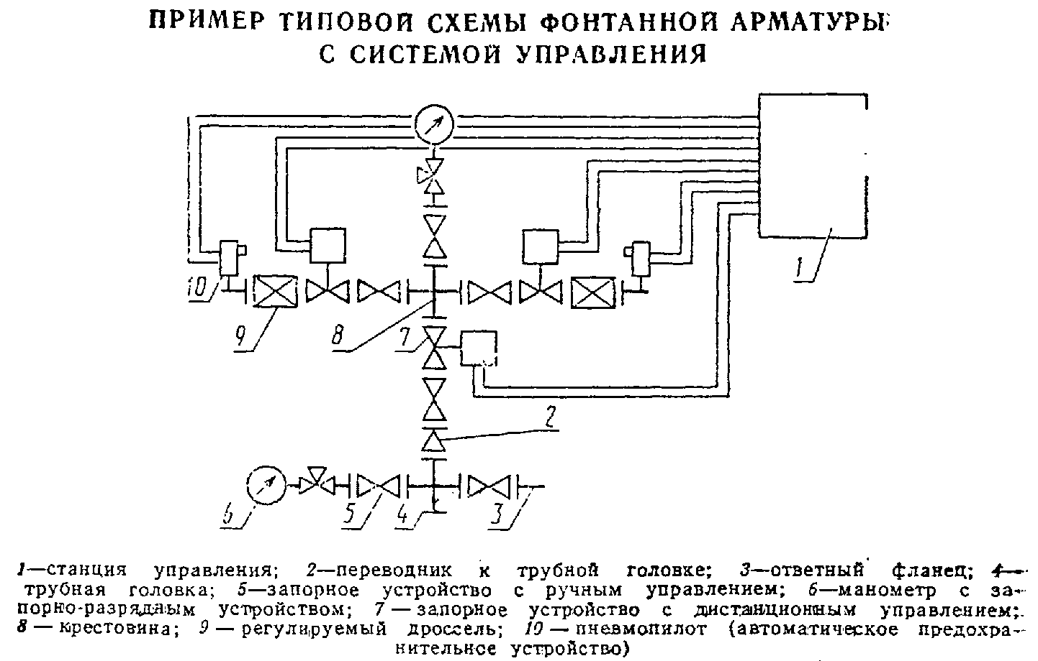

"Пример типовой схемы фонтанной арматуры с системой управления"

Примечание. На схеме не приведены датчики давления, температуры, загазованности и др.

Приложение 4
Обязательное

Обозначение коррозионно-стойкого исполнения арматур и елок

┌───────────────────────────────────┬───────────────────────────────────┐
│ Обозначение исполнения │ Скважинная среда - нефть и газ с │
│ │ объемным содержанием │
├───────────────────────────────────┼───────────────────────────────────┤
│ К1 │СО2 до 6% │
├───────────────────────────────────┼───────────────────────────────────┤
│ К2 │СО2 и H2S до 6% │
├───────────────────────────────────┼───────────────────────────────────┤
│ КЗ │СО2 и H2S до 25% │
└───────────────────────────────────┴───────────────────────────────────┘

